1/ Bùi Duy Khanh 1611060145

2/ Nguyễn Đức Hiếu 1611060735

1/ Tạo dự án

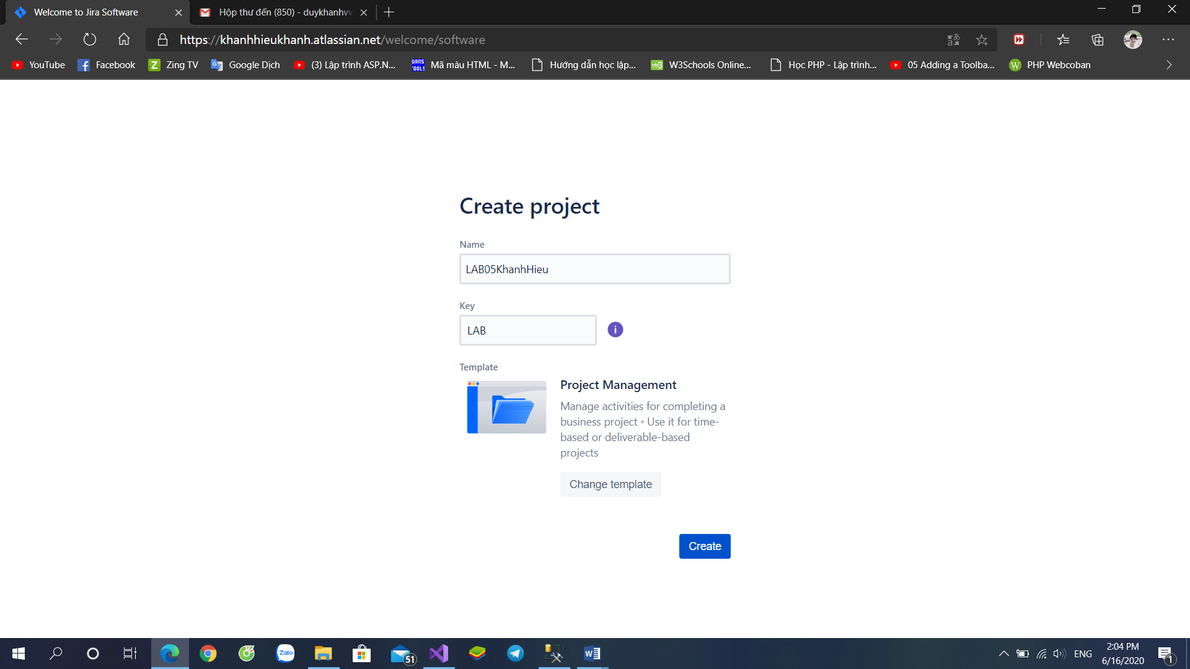

Thêm thành viên Đức Hiếu

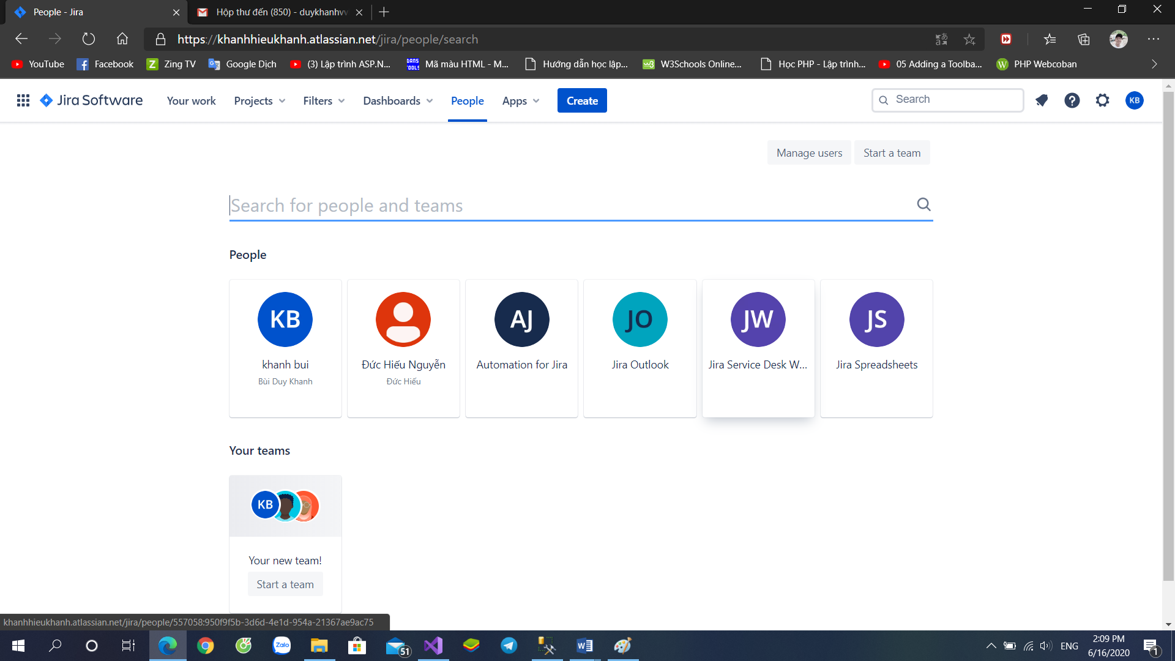

2/ Tạo 2 Roles: Dev and Tester

